特殊教育教材教具比賽作品分享與後設分析
摘要
教師的專業能力之一為課程設計及教材教具之製作與選用，本篇從教育理念與身心障礙教學反思、實用語文系列教材教具作品介紹、從理論觀點看個人參賽作品之後設分析等三部分，分享個人教育理念與教學反思、參賽得獎作品與研習心得，並逐項檢核筆者自行研製之教材教具，作為個人未來努力的方向。在著重跨文化、跨領域的全球化時代，教師對於新興議題的瞭解與資訊軟硬體之運用應與時俱進，才能增進學生學習效能與回應社會的需求。

關鍵字：後設分析、教學反思

壹、前言
在速度競爭的時代，科技日新月異且資訊爆炸，教師應在認知性、價值性和自願性三個規準下，過濾有用的內容教導學生，並兼重效能與效率。據此，筆者參加南投縣100年度特殊教育教材教具比賽榮獲一般教具組「特優」，在頒獎暨發表觀摩研習會後有所收穫，秉著教育實務工作者即行動研究者的心情，盼獲交流、指教，以下就教育理念與身心障礙教學反思、實用語文系列教材教具作品介紹、從理論觀點看個人參賽作品之後設分析三大部分，將個人參賽作品與研習心得分享如下：

貳、教育理念與身心障礙教學反思
在執教的生涯中，常面臨理論與實務的調和、價值選擇與定位反思，有各家理論學派的薰陶、社會思潮的脈動、個人個性背景的詮釋……等，有不盡相同的教育理念與對現況的感觸，而教學上教材教具的製作與運用乃受個人思緒之影響，筆者將從個人核心思想、教育理念與教師角色定位、啟智課程綱要實施現況反思、身心障礙語文之課程與教學著重點與對教材教具的看法等五面向，沈澱與陳述筆者的教育理念與身心障礙教學反思。

一、個人核心思想
因應時代的快速變遷，吾輩不能再以過去的教材、思維與習慣，教導現在的學生，而期望他適應未來的生活（黃光雄、蔡清田，2009）。理想雖不一定能實現，但永遠朝著它前進，逐夢踏實盡人事。個人在教育職場中體會，當下應遵循理念、滿足現實，以活力與熱情滿足人生的存在感，並朝向超越時空的價值，活出人生的存有。

二、教育理念與教師角色定位
對孩子教育的中心思想與教師角色為中庸之道、多元價值。在為未來準備的社會觀與兒童中心的個人觀間取得平衡，教師應扮演使孩子快樂學習、勇於面對人生的良師，為孩子的人生負起教師的職責。現今家庭教育功能逐漸薄弱，學校教育雖應補充家庭教育的不足，但無法完全取代家庭教育的功能與責任，課程中生活教育仍然重要，但有些需回歸家庭日常學習。學校教師可多教導在家中學不到的，有系統、全經驗地呈現教材與知能，以補充家庭教育力有未逮之處，也為孩子未來的生涯技能作準備，而過程中同時顧及孩子的心理健康與發展，也考量家庭、社會的需求、期望，以及外在環境的配合。

三、啟智課程綱要實施現況反思
因應科技的進步，工作型態的轉變，勞力工作大多已由機器取代，運用資訊、科技的能力與城鄉差距的擴大間易形成惡性循環，身心障礙學生基本能力的培養與職業訓練的課程內容需作大幅調整。舉例來說，對身心障礙生而言，語言的目的在於溝通，聽說讀寫的練習仍然需要，然書寫的工整度、內容與進度需依現況衡量。此外，職業訓練的內容應考量孩子的身心狀況與興趣，引導其學習社會職缺需要的工作，同時納入商業思維的考量，絕不是教老師會教、習慣教的，因為有時光靠社會人士的愛心是難以維持長久的。再者，資訊、科技能力的落差是預測社經地位的有效指標之一，不論在一般大眾或身心障礙人士皆是如此，不是在一元價值中不停與人比較，而是每個人都有自我成長的需求，提供符合、甚至超越其原身心能力所能接受的教學，努力彌平落差朝未來更好的適應生活邁進。

四、身心障礙語文之課程與教學著重點
以個人中心思想發展實用語文領域課程與教材教具，具有效果率、跨領域整合、互為主體及視野交融與練習率等四個教學著重點，分述如下。
（一）效果率：學得是目的、亦是主體，教材、教具是輔助體，教學與設計教材教具時應同時考量方法學、記憶術之配合運用。
（二）跨領域整合：考量多功能、跨領域之用途，盡量朝向教材、教具合一且富彈性變化的方向發展。
（三）互為主體及視野交融：發展過程中，以學生學習為主體，兼顧教師教學的熱情、成就感與延續力。除考量學生的需求外，老師自己要先教得下去，學生也才學得下去。
（四）練習率：營造全語文的學習環境，以時時學習、處處學習，善用零碎時間精熟、精進學習目標。

五、對教材教具的看法
教具教學應著重配合課程的自製教具，回歸教師教學的需求，非模仿已有的教具成品製作（吳珍梅、洪智倫、蔡育靜、詹欣惠，2008），筆者對教具教學在實際教學所遭遇的現況與困境，整理歸納自己的想法如下：
（一）教具教學的重心應在於有效運用教具，而非花長時間與如何製作教具。
（二）教材教具應形式追隨功能，強調資源的整合與運用，不一定需全部重新自製，可參考現有成品依個別教學需求而改編。
（三）某些教師對於教材教具的製作應偏重紙類和布類，有些則以環保回收的材料為主，而筆者重視的原則為實用、耐久、美觀、可變化組合，至於材料則不限。
（四）教材教具的編製應重系統性、周全性、發展性。
（五）教材教具設計製作的著手方式可由上而下與由下而上並進。由上而下是指計畫、構思，可從大架構、理論或課綱檢視而規劃製作品項；由下而上是指從課程目標、現況問題、實體與經驗做聯想，在動手過程中引發感覺並逐步修正。

參、實用語文系列教材教具作品介紹
筆者目前在特教班任教，自行研製此套教材教具（如圖1）為目前發展、運用於班上實用語文教學的輔助教材。個人在語文領域教學成長歷程目前主要分為三階段，首先是剛畢業時致力發展主題式課程教材，其次用歌曲歌詞從事語文進階教學，再到目前使用漫畫為教學媒介，此過程中將各項語文教育目標融入教學活動中，逐步養成基本能力，同時也發展跨領域的知能，教學研究成效良好，仍在持續發展中希望有更新的突破。
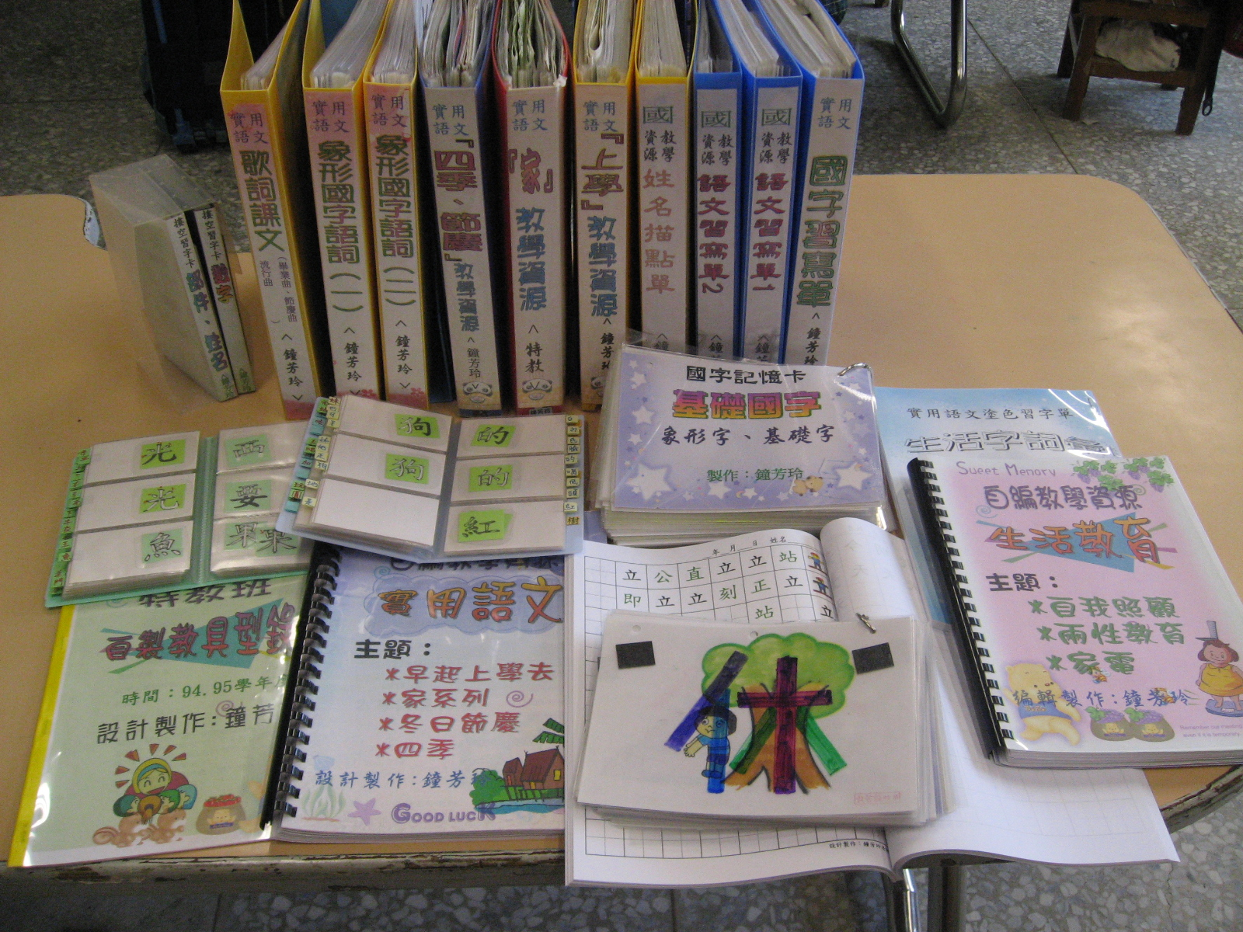
關於身心障礙者教育內容選擇的依據有三，一是功能性考量，為實際生活中重且必備的活動與技能；二是部分參與原則，表示學生能部分參與的學習內容還是要教；三為補救教學原則，尤其是先備技能如語文、數學基本學科能力的補救。筆者即以上述三項原則發展此套語文教學課程，改編教材教具比賽說明書後，分實用語文系列架構、設計動機、適用領域、適用對象、功能、製作方法、使用說明等項，說明該套實用語文教材教具如下：
圖1 實用語文系列教材教具
一、實用語文系列架構
依目前任教之特教班學生能力而言，實用語文系列架構內容偏重基礎能力的養成，不含普通班簡化之內容如表1所示。筆者認為聽、說能力的增進最為重要、範圍更廣，應融入生活與各項教學中。由階段一至階段四逐步建構其能力，讀的部分為主要的學習素材與建構能力之媒介，寫的部分則輔助學習、精熟內容，素材皆可視學生與教學情況彈性調整運用。過程中，教學內容應考量學生認知潛能，教學材料則盡可能貼近學生實際年齡。
表1實用語文系列架構
階段 | 讀 | 寫 | 教學資源
一 | 圖像式國字記憶卡 | 摟空習字卡  姓名  幼教坊間基礎國字習字本 | 教育部國字筆畫書寫練習網  記憶口訣
二 | 自編語文主題 | 生活字詞塗色本 | 活潑好動節慶動畫
二 | 幼兒玩具立體書 | 圖像式國字語詞本 | 故事CD
二 | 小故事讀本 | 常用對話字詞本 | 故事之電腦輔助教學軟體
三 | 歌詞課文 | 歌詞字詞本 | 歌曲MV
三 | 同音異字 | 同音異字教材作業單 | 書商出版之國語教學軟體
四 | 卡通 | 卡通台詞、生活語彙本 | 灌籃高手電視版VCD
四 | 漫畫 | 漫畫台詞、生活語彙本 | 灌籃高手漫畫
四 | 照樣造句 | 照樣造句教材作業單 | 語詞練習CAI
資料來源：筆者自行整理

二、設計動機
坊間普通教育之幼教、國小教學資源已多，然針對特殊需求學生須更重視克服學習困難點、生活化、活潑、統整等方面則須待充實。本系列以摟空習字卡之書寫與圖像式國字記憶卡之認讀有效率地建構基本能力，再以主題式課文、歌詞歌曲讀唱、卡通漫畫等實用語文內容統整生活與休閒領域，並自編相關習字本以精熟學生所學，過程中也參用網站、電腦輔助教學軟體與坊間教材教具充實學習歷程。

三、適用領域
可跨領域地擴充、運用，包含實用語文、生活教育、社會適應、休閒教育等各領域學習。

四、適用對象
主要為輕、中、重度之國小身心障礙學生。具備以下能力：
（一）分類、空間概念
（二）語彙理解、記憶能力
（三）基本手部操作能力
（四）社會、生活知能的判斷能力。

五、教材教具之功能
茲將此教材教具中主要項目之功能、學習目標說明如下：
（一）摟空習字卡：用於初學者學習中文字體結構與基本筆順，並增進獨立學習能力。
（二）圖像式國字記憶卡：增進抽象國字之認讀效能，透過歸納發現基本造字（如：象形、指示、會意字概念）、發音法則、部首概念與其變形，增進學習遷移、閱讀能力。
（三）圖像式國字語詞本：書寫時學習字體結構排佈、生活常用語彙、循環抄字能力，並加入指示、會意、形聲字的概念解說與字詞實例，增進語言經驗。
（四）幼兒玩具立體書：提昇學習的興趣，增進各項基本生活知能。
（五）主題式課文：將生活與常用語句統合成課文，朝向教材、學習單、休閒教育多合一的發展性語文教材，貼近學生生活、維持其動機。
（六）歌詞歌曲讀唱：選生活情境中較易接觸之歌曲，如畢業曲、節慶曲、流行曲、台灣經典民謠等，增進社會適應能力與參與感，以活潑方式背誦語句與學習抽象但常用的字，也學習簡單修辭法。
（七）同音異字：學習區辨同音異字以釐清觀念，學生有一定的基礎能力、識字量後學習較易。
（八）卡通：以漫畫灌籃高手為例，閱讀素材從歌詞跳到漫畫，其情境複雜度、字詞難度大大增加，故先看漫畫的卡通版建立先備經驗，並搭配情境、語詞、對話、常識、籃球解說。
（九）漫畫：陪讀示範較抽象字之讀音的同時，搭配解說簡單標點符號意義、簡單線條圖形強調意義，漫畫編排架構與每格間情境連結解說。
（十）照樣造句：經過上述能力的養成過程，口語、字詞義、書寫與情境理解能力應已大幅提昇，可接著練習照樣造句，增加語言的豐富度與靈活運用能力，並配合解說各式句子的組合結構。
（十一）習字：配合課程精熟學習內容，培養自我學習能力。

六、教材教具製作方法及注意事項
教材教具在製作或蒐集的過程中，有幾點需注意的事項，羅列於下：
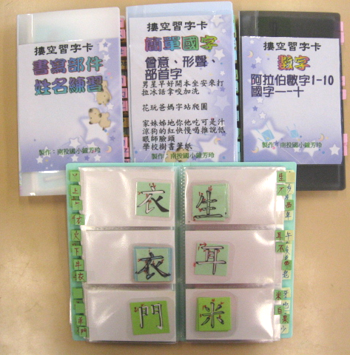
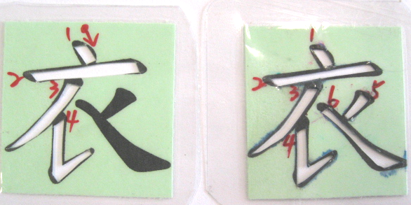
（一）摟空習字卡：摟空習字卡與標楷體字體的大小應配合空白作業單格子的大小，分割成單個字護貝後依筆順切割，較難的字可分成部份練習再組合（如圖2），製作時留意有些筆畫間定勿割斷，並事先規劃摟空習字卡的分類、收納方式（如圖3）。
圖2較難的字可分部練習再組合 圖3 摟空習字卡的分類、收納
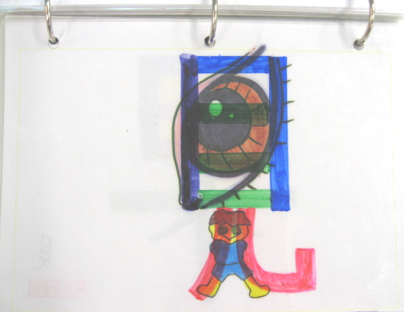
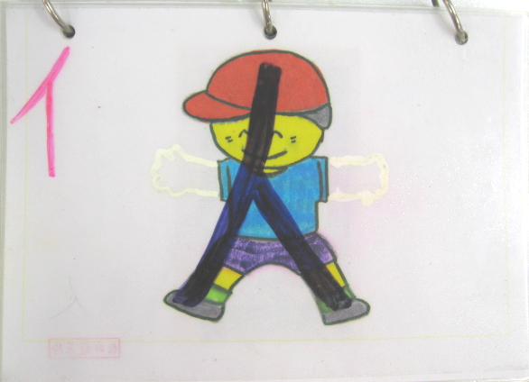
（二）圖像式國字記憶卡：參考坊間教材、圖庫修改，或自繪接近標楷體字的圖；將國字依比劃分顏色並對應底圖畫在投影片上，並將圖像式國字記憶卡由筆畫簡單至複雜、象形至會意、具體至抽象整理排列為卡片冊。圖4為象形字範例，圖5為會意字範例。
圖4象形字範例「人」     圖5會意字範例「見」
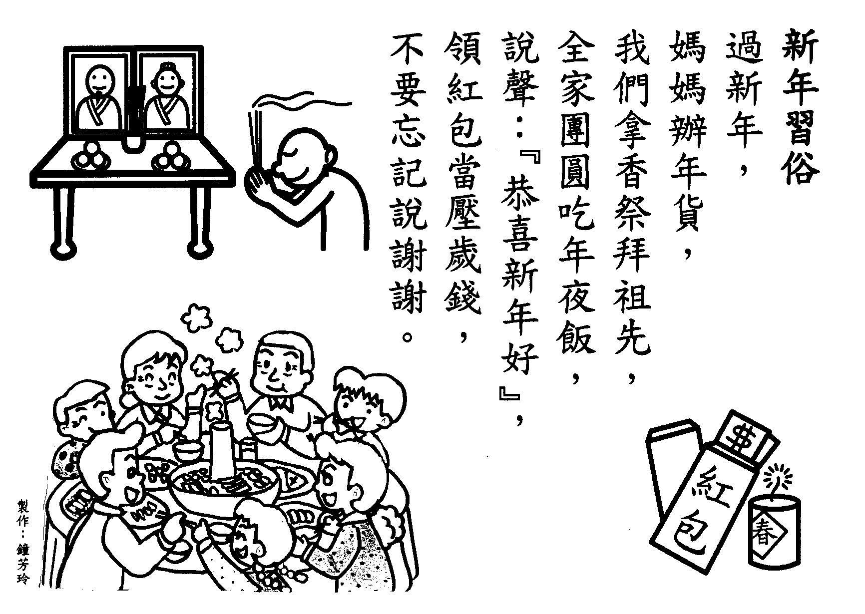
（三）主題式課文：將學習目標融入課文中，尋找相關主題的教材、教具與圖片，在課文旁繪上能搭配課文的圖，依主題分類收集，圖6為主題式課文範例。

圖6主題式課文範例新年主題之「新年習俗」
（四）歌詞歌曲讀唱：從網路抓取歌詞，將歌詞的段落、重複句用顏色區辨，以標楷體排版後列印。選曲考量為經典、實用、咬字清晰與節律清楚，且白話、易學為主；歌曲MV為伴唱帶版附繁體中者佳。可下載youtube、影片、動畫的軟體為orbit軟體、火狐的Downloadhelper、gootube flv retriever等；播放軟體則推薦使用KMplayer。
（五）習字：依學生學習特性，教師掃描教具與尋找圖庫以製作圖像式國字語詞本、生活字詞本、與姓名練習單。

七、教材教具之使用說明
（一）摟空習字卡：紅點標示筆劃起始處，數字標示筆順。從部件到整體、個別到組合、一筆一畫到筆畫間相連，逐步練習後組合習寫完整字。學生一手比「7」壓住習字板，一手拿鉛筆寫，後可用彩色筆再描寫一次，串連筆畫的空隙。
（二）圖像式國字記憶卡：配合國字記憶口訣與解說等記憶術、多感官之運用增進字詞認讀量。教導學生看圖直觀記憶、直覺聯想，不需看字的演變過程。以猜字、配對、排語詞等操作遊戲增進字體結構的認識與部首的變化組合，如圖7、圖8、圖9所示。

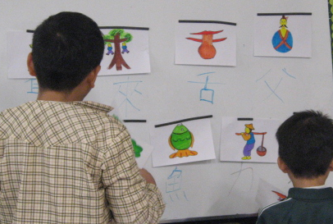
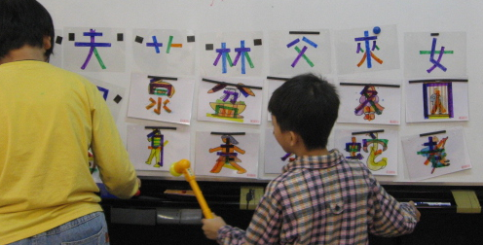
圖7 看圖寫國字       圖8 認讀比賽
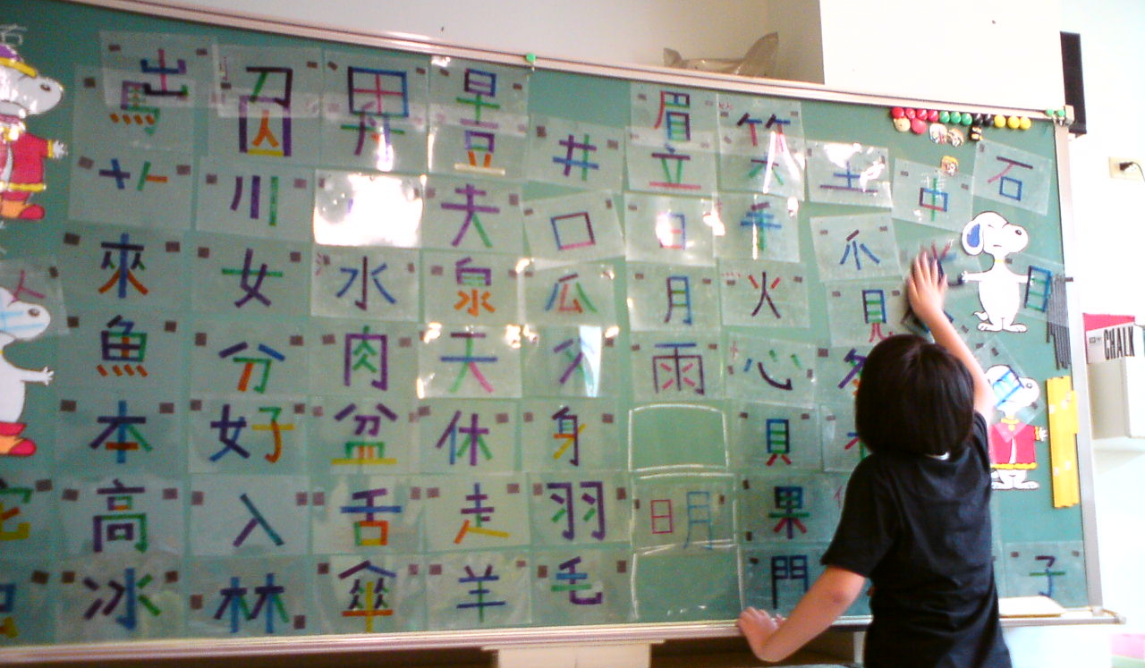
圖9 排語詞練習
（三）圖像式國字語詞本：較難的字，用淺色字讓其先描寫、後仿寫。筆順示範可於旁邊空白頁演示並做個別練習。分界線的強調，可使學生瞭解較複雜字的字體編排結構。
（四）幼兒玩具立體書：挑選坊間出版品，如上人文化、球球館……等出版，附CD的故事書更好（如圖9）。
（五）主題式課文：以教具、圖片引起動機，口語解說中帶入課文句子，配合課文旁的圖片與動作模仿複誦課文，回家複習後以著色為增強。目前四大主題與其課文如下，一為「家」主題，包含家、家住哪、天空、我是男生、我是女生、誰是男生誰是女生、我的家等課文；二為「上學」主題，包含早上起床、早起上學校、我愛上學、我是個好小孩、好朋友等課文；三為「四季」主題，包含四季、四季歌、春天等課文；三為「節慶」主題，聖誕節包含聖誕月、平安夜、聖誕老公公等課文，過年包含新年、大掃除、貼春聯、過年習俗等課文。
（六）歌詞歌曲讀唱：尋找大歌詞字幕的歌曲MV，用WORD軟體標示解說標楷體的歌詞課文，先學習複誦句子後教唱，由單句、段落擴充至整首歌，平時下課或午餐時間可播放增進記憶與口說能力。目前有四大類別，一為「畢業曲」，包含分享、放心去飛、珍重再見、紅蜻蜓、祝你一路順風、萍聚、驪歌、明天也要作伴；二為「節慶曲」，包含大家恭喜、恭喜恭喜、恭喜發財（劉德華）、新年快樂、鳳陽花鼓、新年好、迎新年、春天來了；三為「流行曲」，包含你是我的花朵、春風吻上我的臉、兩隻蝴蝶、幸福誓言、誰說你長得不是很美；四為「台灣經典民歌」，包含高山青、站在高崗上、外婆的澎湖灣、阿里山的姑娘。
（七）同音異字：為新竹縣教師自編教材，共有同音異字（一）（二）（三）冊，內含課文、填空、閱讀測驗、造句……等形式，筆者另自編同音異字語詞練習單。
（八）卡通：以灌籃高手電視版為例，挑選考量為經典、正向激勵、繁體中文字幕、國語發音、具跨領域知能之卡通。
（九）漫畫：以「灌籃高手」漫畫為例。找繁體中文版之網路漫畫，或掃瞄紙本漫畫加以放大，能力更佳的學生可直接讀原版小字。
（十）照樣造句：為新竹縣教師自編教材，共有照樣造句（一）（二）（三）冊。
（十一）習字：依學生能力要求描寫或仿寫字詞，搭配使用教育部的筆順練習網及書商出版之習字、語詞教材（如圖10），教師針對各階段學習內容與個別差異設計學習單。
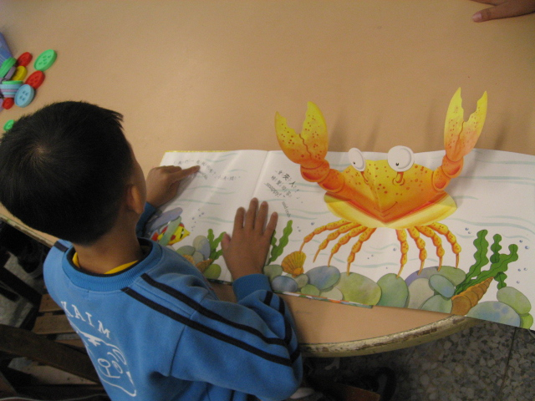
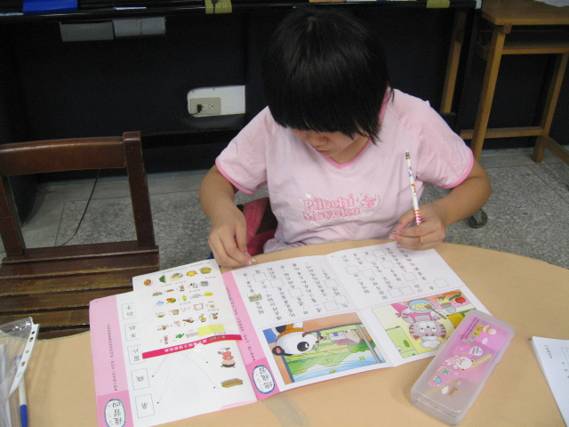
圖9上人文化出版之玩具立體書 圖10幼教、國小書商出版之語文作業本

肆、從理論觀點看個人參賽作品之後設分析
林千惠（2011）教授於研習會上分享優良身心障礙教育教材的共同特質（表2）、優良身心障礙教育教具的共同特質（表3）、全國特殊教育教材教具輔具暨電腦輔助教學軟體設計比賽評分指標（表4），筆者對此次參賽所送的教材教具以這三張表進行自我檢核，如符合該項以「ˇ」註記，以檢視優缺，並尋求未來可繼續努力之方向，茲說明如下。

一、優良身心障礙教育教材的共同特質與作品自我檢核
在優良身心障礙教育教材的共同特質方面共有11項，分別為需要原則、實用原則、興趣原則、彈性原則、社區化原則、漸進原則、完整原則、系統原則、融合原則、多感官原則、多功能原則。筆者依這11項原則逐一自我檢核發現如表2所示，說明如下：
（一）此套實用語文教材教具為身心障礙學生於基礎能力的培養上為最基本、最需要的，且符合身心發展特性，故符合需要原則。
（二）不論在製作過程或取材上，能配合現實條件與實際生活需要，並兼顧經濟耐用及方便的原則，故符合實用原則。
（三）圖像式、歌唱、卡通、漫畫等形式搭配漸進的學習目標，兼顧了學生的需要與興趣，故符合興趣原則。
（四）整套教材教具的運用雖依能力發展而區分課程階段，但仍具有彈性，能成套且可依學生的能力與需求，做彈性的調整與靈活的運用，故符合彈性原則。
（五）社區化原則方面，教材教具中部分主題課文、歌曲能跨領域地增進社會適應與生活教育、休閒教育等知能，但在反應學生成長環境的文化特色與社區特質方面較為薄弱，故不符合社區化原則。
（六）整體而言，在構想設計之初即已著重編排方式循序漸進，由簡而繁、由易而難、由淺而深，故符合漸進原則。
（七）整套教材教具能逐步、完整培養學生的基本語文能力，搭配符合各階段程度之練習與教學資源，融入各項學習目標、教學活動與評量等，故符合完整原則。
（八）教學內容的編製有系統有組織，能讓學生獲得統整的概念，從學習到評量皆有，故符合系統原則。
（九）融合原則方面，畢業季、節慶、流行曲等雖能提高學生融入普通班學生生活經驗的感受，但非從普通班教材改編，幫助學生逐步熟悉普通教材以利回歸方面仍顯不足，故不符合融合原則。
（十）透過對話、操作、歌唱、律動等方式，能提供學生包括視、聽、觸、動作等多重感官的學習機會，故符合多感官原則。
（十一）除了主要學習訴求外，尚能促進手眼協調、推理、表達、邏輯思考、語言等各項能力，故符合多功能原則。
表2 優良身心障礙教育教材的共同特質
自我檢核 | 編輯原則 | 說明
ˇ | 需要原則 | 是適用對象（個別、團體）選擇最基本、最需要，且符合身心發展特性。
ˇ | 實用原則 | 配合現實條件與實際生活需要，並兼顧經濟耐用及方便的原則。
ˇ | 興趣原則 | 顧慮到學生的需要與興趣。
ˇ | 彈性原則 | 具有彈性，能成套且可依學生的能力與需求，做彈性的調整與靈活的運用。
 | 社區化原則 | 能反應學生成長環境的文化特色與社區特質。
ˇ | 漸進原則 | 編排方式循序漸進，由簡而繁、由易而難、由淺而深。
ˇ | 完整原則 | 不僅結構完整，最好能具有完整的內涵。如：載明編輯理論基礎依據、教師手冊、目標分析、使用方法、教學評估等。
ˇ | 系統原則 | 教學內容的編製有系統有組織，能讓學生獲得統整的概念，從學習到評量皆有。
 | 融合原則 | 參照同齡普通學生之學習與生活經驗，幫助學生逐步熟悉普通教材以利回歸。
ˇ | 多感官原則 | 能提供學生包括視、聽、觸、動作等多重感官的學習機會。
ˇ | 多功能原則 | 除了主要學習訴求外，尚能促進手眼協調、推理、表達、邏輯思考、語言等各項能力。
資料來源：林千惠（2011）從有效教學七件事談功能性課程的實踐：啟智教育教材教具評審心得分享
綜上所述，此實用語文系列符合需要原則、實用原則、興趣原則、彈性原則、漸進原則、完整原則、系統原則、多感官原則與多功能原則，而在社區化原則、融合原則方面，則需多重視與加強。

二、優良身心障礙教育教具的共同特質與作品自我檢核
優良身心障礙教育教具的共同特質分為外在效度、內在效度兩方面，外在效度著重外觀、包裝等，內在效度注重內涵、有效性，為真正的效度。筆者依共同特質進行作品自我檢核如表3所示，說明如下：
（一）在外在效度方面，此實用語文系列操作簡單方便、安全性高、牢固不易損壞，教師或學生皆可操作；著重構思、創意，製作成本低廉，顧經濟實惠；在製作之初即已考量學生學習特性、收納與發展性，故大小適中、便於收藏保管，且能繼續擴展再製作；筆者製作著重學習內容，圖文皆能引起學生興趣且有一定的精緻度，至於美觀大方，亮麗搶眼則不是筆者當初刻意欲為之面向；此實用語文系列，能搭配坊間出版之專業、優良之教學輔助軟體或網站做教學與練習，故未多花心思在教材教具本身增加多媒體或電化效果。
（二）在內在效度方面，從作品說明中發現透過這些教學方式能彈性變化學習內容，以配合教學主題與主要教材，並選擇符合學生生理年齡的教學內容，能提供多重感官刺激，且具備跨領域回饋功能，也符合生活化、功能性之要求，同時有效促進同學、師生間的互動；不過，此教材教具本身不具備自我回饋功能，需教師的陪伴與指導；能兼具跨領域的學習目標，但較難多用途運用；雖寓教於樂，但非以活動式、遊戲式設計而來。
表3 優良身心障礙教育教具的共同特質
自我檢核 | 外在效度方面 | 自我檢核 | 內在效度方面
ˇ | 操作簡單方便 | ˇ | 配合教學主題與主要教材
ˇ | 方便安全性高 | ˇ | 配合學生生理年齡
ˇ | 牢固不易損壞 | ˇ | 能提供多重感官刺激
 | 美觀大方，亮麗搶眼 | ˇ | 具備跨領域回饋功能，一魚多吃
ˇ | 經濟實惠 |  | 具備自我回饋功能
ˇ | 便於收藏保管 | ˇ | 符合生活化/功能性之要求
ˇ | 以半成品再製作 |  | 以活動式/遊戲式設計，寓教於樂
ˇ | 大小適中 | ˇ | 能有效促進同僚互動
 | 增添多媒體或電化效果 |  | 兼具多用途之考量
資料來源：林千惠（2011）從有效教學七件事談功能性課程的實踐：啟智教育教材教具評審心得分享
綜上所述，此實用語文系列在外在效度方面，美觀大方、亮麗搶眼與增添多媒體或電化效果兩項為此次作品所不足之處。而內在效度方面，具備自我回饋功能、以活動式/遊戲式設計、兼具多用途之考量三項則需再加強。

三、全國特殊教育教材教具輔具暨電腦輔助教學軟體設計比賽評分指標與作品自我檢核
全國特殊教育教材教具輔具暨電腦輔助教學軟體設計比賽評分指標與各縣市的評分指標內涵頗為一致，僅分類的指標項目名稱有些不同。筆者雖未參加全國賽，但以全國性的評分指標自我檢視此次作品，以瞭解在全國賽評審眼中此語文系列可能之優缺點。全國性的評分指標包含明確性、發展性、完整性、實用性、趣味性、趣味性、簡易性、正確性、創新性、多感官原則與多功能原則，筆者依評分指標自我檢核如表4所示，說明如下：
（一）此語文系列具有明確的訴求對象、主題及具體的教學目標，故符合明確性指標。
（二）能依需求在未來臨床教學具擴充性與延伸性，故符合發展性指標。
（三）在完整性方面，製作過程、適用對象、教學目標、教材組件等主體已完備，但教學時間及內容、教學活動單元、評量方式、作業單、學習紀錄紙等因個別差異而可能有不同的內容，目前僅針對班上學生情況設計，還未因應不同程度或障礙類別的學生而有多層次的設計，故不太符合完整性指標。
（四）此系列能與實際生活經驗密切結合，且部分反應學生生長環境的文化特色或社區特質，故符合實用性指標。
（五）透過圖像、課文、歌曲、卡通、軟體等方式融入基本能力的逐步養成，能有效吸引學生，達到寓教於樂的效果，故符合趣味性指標。
（六）此教材教具簡單、明瞭，教師與學生皆易於使用教具或輔具，故符合簡易性指標。
（七）教學內容的編製有系統有組織，能讓學生獲得正確且統整的概念，故符合正確性指標。
（八）創新性方面，此著重基本能力養成，教學活動活潑有趣不同於傳統教學方式，但非以新近教育議題作為設計主軸，故較不符合創新性指標。
（九）透過一系列的課程，能提供學生包括視、聽、觸、動作等多重感官的學習機會，故符合多感官原則。
（十）除了主要學習訴求外，尚能促進手眼協調、推理、表達、邏輯思考、語言等各項能力，故符合多功能原則。
表4 全國特殊教育教材教具、輔具暨電腦輔助教學軟體設計比賽評分指標
自我檢核 | 評分指標 | 內涵
ˇ | 明確性 | 具有明確的訴求對象、主題及具體的教學目標。
ˇ | 發展性 | 具備未來臨床教學的擴充性與延伸性。
 | 完整性 | 應具備製作過程、適用對象、教學目標、教材組件、教學時間及內容、教學活動單元、評量方式、作業單、學習紀錄紙等內容。
ˇ | 實用性 | 能反應學生生長環境的文化特色或社區特質，並與實際生活經驗密切結合。
ˇ | 趣味性 | 能有效吸引學生，達到寓教於樂的效果。
ˇ | 簡易性 | 若屬由學生操作的教具或輔具，尤應以易於使用為設計原則。
ˇ | 正確性 | 教學內容的編製有系統有組織，能讓學生獲得正確且統整的概念。
 | 創新性 | 能走出傳統，以新近教育議題作為設計主軸。
ˇ | 多感官原則 | 能提供學生包括視、聽、觸、動作等多重感官的學習機會。
ˇ | 多功能原則 | 除了主要學習訴求外，尚能促進手眼協調、推理、表達、邏輯思考、語言等各項能力。
資料來源：林千惠（2011）從有效教學七件事談功能性課程的實踐：啟智教育教材教具評審心得分享
綜上所述，在全國特殊教育教材教具、輔具暨電腦輔助教學軟體設計比賽評分指標裡，筆者的作品在各項指標上大致符合各項原則，實屬不錯的教材教具作品，惟完整性與創新性方面有待加強。
從教學現場與課程綱要來看，身心障礙學生之課程與教學的新興議題多屬舊課綱的空無課程，如自我引導、自我肯定、安全教育（避免受害）、金錢管理、資訊通訊、維護環境安全（環保）等極為重要、應教卻未教給學生。此次南投縣教材教具比賽中，尚無任何參賽者從事這些新興議題之編輯製作。而筆者從表2、表3、表4的自我檢核中發現，創新性、完整性、融合原則與多媒體製作為個人明顯不足之處，為未來努力的方向。在全國賽中，一般教材教具組競爭最為激烈，輔具與電腦輔助教學軟體的件數則明顯較少，然而此部分對學習成效與環境障礙的克服將更有直接、顯著的助益，故未來製作教材教具，應多嘗試以電腦輔助教學軟體設計新興議題，如電子白板軟體設計理財知能等議題，除補充教育現場教學所需的不足，也較易贏得評審青睞。

伍、結語
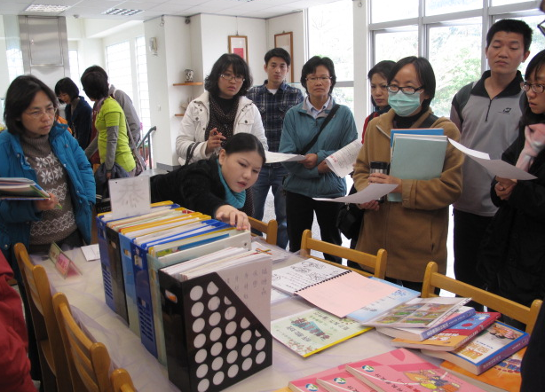
本篇從反思教育理念，延伸至教材教具比賽作品的分享，再到教材教具比賽著重的發展趨勢，希望為自己與教育界伙伴提供沈思的機會與發展的可能。教育是一項細部的社會工程，只能點點滴滴的改善累積，而非如同烏托邦社會工程，一夜之間全面完美地飛越進步（歐陽教，1990），透過實作比賽與進修研討（如圖10）累積個人的教學能量，這些都將回饋在孩子身上。在著重跨文化、跨領域的全球化時代，教師對於新興議題的瞭解與資訊軟硬體之運用應與時俱進，才能增進學生學習效能與回應社會的需求。
圖10筆者於發表觀摩研習會中分享特殊教育教材教具比賽得獎作品

參考文獻：
吳珍梅、洪智倫、蔡育靜、詹欣惠（2008）。多元智能教具設計與應用。新北：華立圖書。
林千惠（2011）。從有效教學七件事談功能性課程的實踐：啟智教育教材教具評審心得分享。摘自南投縣100年度特殊教育教材教具比賽頒獎暨發表觀摩研習會手冊。
侯禎塘主編，于曉平、張靖卿、楊蓓瑛、張弘昌等（2010）。身心障礙教材教法。台北：五南。
黃光雄、蔡清田（2009）。課程發展與設計。台北：五南。
歐陽教（1990）。教師的情理觀。教育研究雙月刊，13期，20。

